河南省电化教育馆
豫电教馆〔2021〕8号

河南省电化教育馆
关于转发《中央电化教育馆培训中心关于
组建校长导师团队的函》的通知

各省辖市、济源示范区、省直管县（市）电化教育馆（中心），厅直属中小学校：
现将《中央电化教育馆培训中心关于组建校长导师团队的函》转发给你们，请结合本地既往扶贫工作及教育信息化特别是智慧教育工作经验，积极组织、择优推荐具有相关经验的校长，按时完成校长导师团队成员推荐申报工作。
申报限额：每个省辖市、济源示范区、省直管县（市）、厅直属中小学校各限报1人（郑州市、洛阳市限报5人）。
请将《校长信息表》的电子版及扫描版、《校长信息汇总表》的电子版（表格见附件）于3月26日（周五）前打包发送至省电教馆培训部邮箱：hnsdjpxzx@163.com。

联 系 人：申老师

联系电话：0371-86507120

附件：中央电化教育馆培训中心关于组建校长导师团队的函

2021年3月16日
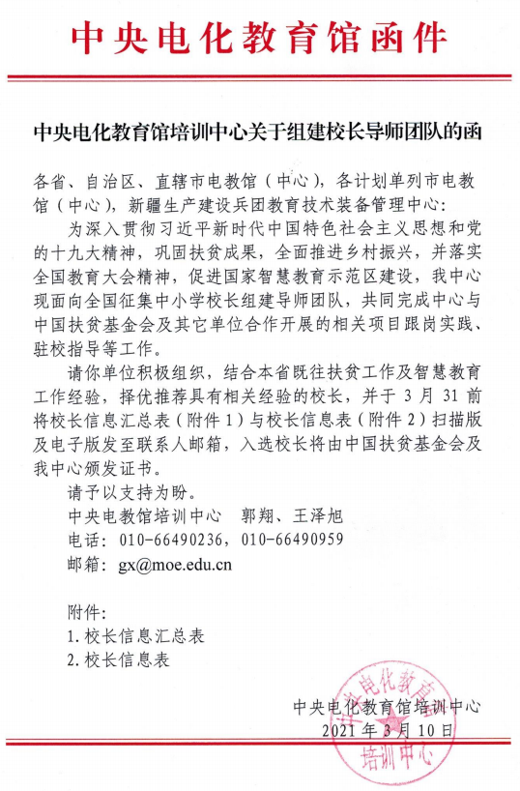
附件1
校长信息汇总表

序号 | 市（县/区） | 学校 | 姓名 | 电话

省（市、自治区）电教馆（中心）盖章：

附件2
校长信息表
填报学校（盖章）：
省份 | 市（区） | 姓名 | 学校 | 手机号 | 邮箱
个人简介（简要说明个人在智慧教育、智慧校园建设及教育扶贫方面的成就、经验，不超过500字）：

河南省电化教育馆 2021年3月16日印发

